Spojový seznam. Vyhledávání a řazení. Principy objektového programování. (Základy programování)

## Úvodní pojmy

* algoritmus – přesný, detailní a úplný postup
* program – zápis algoritmu v nějakém programovacím jazyce

## Spojový seznam

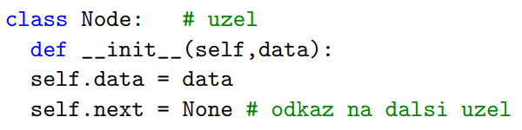

* pole má fixní velikost, je třeba alokovat paměť
* v Pythonu je seznam (list), lze ale použít datový typ pole (array)
* funkce seznamu: insert(), remove(), index_of(), size()
* spojový seznam realizuje seznam dynamické délky
* každý prvek má datovou část a ukazatel na další prvek
* první prvek je *head*

## Řazení (třídění)

* máme vstupní posloupnost *a* a nějakou porovnávací relaci (≤)
* požadovaný výstup: permutace *b* vstupní posloupnosti *a*, ve které platí *bi*  ≤ *bi+1*
* třídění lze provádět
  + na místě (ve stejném poli) – Python: a.sort()
  + vytvořením nového pole se seřazenými hodnotami – v Pythonu: sorted(a)
  + vytvořením pole indexů, které uvádějí pořadí hodnot v původním poli
* stabilní třídění – třídění, které má tu vlastnost, že zachová pořadí ekvivalentních prvků
* bubble sort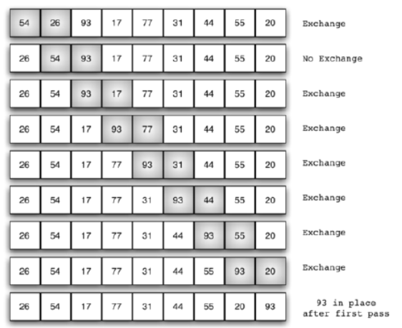
  1. porovná dva sousední prvky a prohodí je, pokud jsou ve špatném pořadí
  2. posune se na další dvojici
  3. opakuje se, dokud nedojdeme na konec pole
  + během jednoho cyklu se na konec dostane největší číslo
  + je třeba tento cyklus opakovat, aby se na správné místo dostalo i 2., 3. (atd.) největší číslo
  + vnější cyklus proběhne *(N-1)*krát, vnitřní *i*krát, *i<N*
  + složitost: *O(N2)*
* insertion sort
  + vezmeme první dva prvky posloupnosti a seřadíme je
  + vezmeme třetí prvek a zařadíme ho na správné místo v předchozí posloupnosti
  + vezmeme další prvek a zařadíme ho na správné místo…
  + opakuje se, dokud nezařadíme poslední prvek na správné místo
  + složitost: *O(N2)* 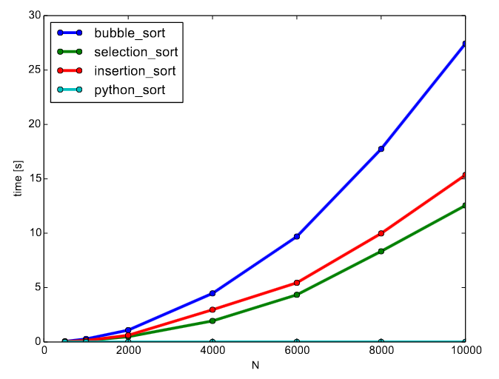
* selection sort
  + vyberu největší prvek a zařadím ho na konec
  + vyberu 2. největší prvek a zařadím ho na 2. místo od konce
  + vyberu další největší prvek a zařadím ho na další místo od konce…
  + opakuje se až k nejmenšímu prvku
  + složitost: *O(N2)*
* obrázek: porovnání časové náročnosti 🡪
* algoritmy zmíněné výše jsou pomalé – kvadratická složitost
* rychlejší algoritmy většinou využívají toho, že si problém rozdělí na menší sekvence, které postupně vyřeší
* větší rychlost je dosažena obvykle na úkor větší paměťové náročnosti (čekající podposloupnosti je potřeba uchovávat v paměti)
* rekurze – funkce volá sama sebe (obvykle takto opakovaně dělí problém na menší části, které je snazší vyřešit)
* merge sort
  1. rozděl pole na dvě poloviny (podobně velké části)
  2. každou polovinu setřiď rekurzivně pomocí merge sort
  3. spoj setříděné poloviny
  + jak běží rekurze: pokud má část, která se má setřídit, více než 1 prvek, volá se na ni opět merge sort 🡪 rozdělí se na další dvě části, které je opět třeba setřídit
  + dělení na části probíhá, dokud každá část nemá délku 1 – seřazení je triviální
  + části o délce 1 se pak postupně skládají do větších celků ve správném pořadí
  + potřebuje pomocná pole = neprobíhá na místě
  + je stabilní
  + složitost: *O(n ×* log *n)*
  + lze implementovat pomocí fronty
* quick sort
  1. vybere z pole prvek *p* (pivot)
  2. setřídíme podposloupnosti na obou stranách od pivota
  3. rekurzivně opakujeme quick sort na podposloupnosti
  + probíhá na místě
  + není stabilní
  + průměrná složitost: *O(n ×* log *n)*
  + složitost v nejhorším případě: *O(n2)*
  + typicky bývá nejrychlejší
  + lze implementovat pomocí zásobníku
* nelze dosáhnout lepší asymptotické složitosti než *n ×* log *n*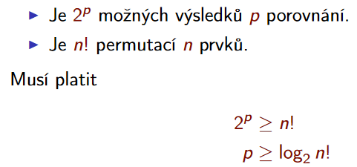 **
* radix sort
  + funguje pouze pro třídění *n* přirozených čísel (nebo řetězců) pevné délky *k*
  + časová složitost *O(nk)*
  + může být implementován jako stabilní
  + potřebuje pomocnou paměť
  + máme přihrádku pro každou možnou číslici (nebo znak řetězce)
    1. každý prvek přidáme do přihrádky dle číslice daného řádu
    2. obsah přihrádek vypíšeme v pořadí dle hodnoty číslic
* heap sort
  1. vytvoříme z pole haldu
  2. opakovaně odebíráme nejmenší prvek 🡪 získáváme setříděnou posloupnost
  + složitost v nejhorším i průměrném případě: *O(n ×* log *n)*
  + nepotřebuje pomocnou paměť

## Vyhledávání

* vyhledáváme hodnotu (dále „q“ jako querry) v
* poli nebo jiné struktuře (dále „a“ jako array)
* výstup: informace, zda se v dané struktuře hodnota nachází (0/1), případně kde (index)
* pokud hledání opakujeme mnohokrát, může být výhodné si vstupní strukturu setřídit
* nejjednodušší implementace v Pythonu – operátor in:

*hledaná hodnota* in *vstupní struktura* 🡺 True/False

2 in [0, 2, 4, 6, 8, 10] 🡺 True

’ha’ in ’Praha’ 🡺 True

’something good’ in ’Brno’ 🡺 False

* lineární (sekvenční) vyhledávání
  + procházíme *a* dokud nenajdeme *q*
  + složitost *O(N)*, kde N je délka pole *a*
  + v nejhorším případě musíme projít všechny prvky
* binární vyhledávání (metoda půlení intervalu)
  + vyhledáváme v setříděné posloupnosti (*ai < ai+1)*
  + hledaný prvek *q* porovnáme s prostřední hodnotou posloupnosti, pro další krok si vybereme jen odpovídající podposloupnost a opakujeme
  + konec: pokud najdeme *q* nebo pokud už nemáme žádnou hodnotu k porovnání
  + složitost *O(*log *n)*
  + pokud tedy vyhledáváme v *a* více hodnot, vyplatí se nejdříve si ho setřídit

## Prohledávání grafů

* binární vyhledávací strom
  + struktura pro rychlé vyhledání porovnatelných dat
  + podporované operace: vložení prvku, odstranění prvku, dotaz na přítomnost prvku
  + rychlé operace (složitost *O(*log *n)* nebo lepší)
  + vlastnosti
    - klíč v uzlu není menší než všechny uzly v levém podstromu
    - klíč v uzlu není větší než všechny uzly v pravém podstromu
  + nejhorší případ – degenerovaný strom – hloubka *n-1* 🡪 skoro všechny prvky jsou v jednom podstromu, složitost podporovaných operací je pak *O(n)*
  + pro zabránění nejhoršímu případu lze stromy průběžně vyvažovat
* graf – uzly + hrany (orientované/neorientované)
  + reprezentace je možná pomocí matice sousednosti
  + hledání všech nejkratších cest v grafu – Floyd-Warshallův algoritmus
    - hledá všechny nejkratší cesty
    - dynamické programování – postupně aktualizujeme nejkratší cesty mezi vrcholy
    - nalezne matici délek nejkratších cest mezi všemi dvojicemi uzlů na základě matice sousednosti s nezápornými cykly
  + nejkratší cesty z daného uzlu – Dijkstrův algoritmus
    - na vstupu je orientovaný graf s nezápornými cenami hran a počáteční uzel
    - hledá nejkratší cestu do všech ostatních uzlů
    - prioritní prohledávání do šířky s aktualizací při nalezení kratší cesty

## Prohledávání stavového prostoru

* stavový prostor
  + množina stavů *S*
  + počáteční stav *s0*
  + množina cílových stavů *T*
  + seznam akcí *A*
  + přechodová funkce *f: S × A* 🡪 *S*
* hledáme sekvenci akcí a stavů, která převede počáteční stav do žádaného cílového stavu
* příklady: plánování cesty, procházení bludištěm, řešení sudoku, …
* prohledávání do hloubky (depth first search)
  + *„V každém stavu zkusím něco udělat. Když už to nejde, tak se vrátím a zkusím něco jiného.“*
  + pokud jsem v cíli, hotovo
  + existuje-li neprozkoumaný následník, rekurzivně ho prozkoumám
  + pokud neexistuje, vrátím se o jednu akci zpět
  + prozkoumané uzly označuji, abych se do nich nemusel vracet
  + pamatuji si cestu do aktuálního uzlu
  + nerekurzivní řešení: otevřené uzly ukládáme do zásobníku
  + vlastnosti
    - používá zásobník
    - malá paměťová náročnost *O(D)*, *D* je max. hloubka stavového prostoru
    - velká časová náročnost *O(bD)*, *b* je faktor větvení
    - vhodné pro fyzické prohledávání nebo pokud je změna stavu výpočetně náročná
    - je vhodné omezení maximální hloubky, v případě nenalezení řešení lze omezení zvýšit
    - nenajde vždy nejkratší řešení
    - při špatném rozhodnutí může náprava trvat dlouho
* prohledávání do šířky (breadth first search)
  + hledáme v pořadí délky sekvence akcí
  + nejprve prozkoumáme všechny sousedy, pak všechny jejich sousedy atd.
  + lze si představit jako šíření vlny z daného bodu
  + velká paměťová náročnost *O(bd)*, *d* je délka řešení
  + velká časová náročnost *O(bd)*
  + vždy najde řešení (bez omezení hloubky)
  + vždy najde nejkratší řešení
  + zásobník nahradíme frontou
* informované prohledávání (informed search)
  + víme, kam jdeme 🡪 začneme nejslibnějšími akcemi
  + urychlení řešení
  + může, ale nemusí zaručit nalezení řešení
  + prioritní (hladové) vyhledávání (greedy search)
    - akce mají ceny
    - pro každý stav odhadneme cenu dosažení minima
    - akce čekající na zpracování ukládáme do prioritní fronty a bereme je v pořadí podle odhadnuté ceny
    - nalezení řešení je zaručeno
    - není zaručeno nalezení minima
    - časová a prostorová složitost jako u prohledávání do šířky
  + algoritmus *A\**
    - prioritní hledání ignoruje cenu aktuální cesty, zavedeme tedy cenu cesty z kořene do aktuálního uzlu
    - pořadí vyhledávání je určeno celkovou cenou aktuální + zbývající (odhad) cesty
    - výhoda: neprodlužuje příliš dlouhé cesty dál
    - není zaručeno optimální řešení
    - časová a prostorová složitost jako u prohledávání do šířky
* problém splnitelnosti
  + speciální případ prohledávání stavového prostoru
  + stav se skládá z proměnných
  + cílové stavy musí splňovat podmínky
  + cesta dosažení cíle není důležitá
  + příklady: logické hádanky (8 dam na šachovnici, sudoku, aritmogram, …)
  + popis problému
    - množina proměnných, každá má svůj obor
    - množina podmínek
    - hledáme takové hodnoty proměnných, aby byly splněny všechny podmínky
  + algoritmy
    - hrubou silou
    - postupné přiřazování
      * stav je často velký – snažíme se nekopírovat
      * včasná eliminace špatných větví („pruning“)
    - propagace omezujících podmínek
    - lokální hledání
      * postupná optimalizace (postupně zlepšujeme předchozí odhad)
      * využití předchozích řešení
      * minimalizujeme počet konfliktů
    - strukturou problému
      * graf závislostí
      * rozklad na podúlohy (stromová struktura)